

INDICAÇÃO Nº ______ /2026.

INDICO à Mesa, após ouvido o Plenário em sua forma regimental, que seja enviado expediente ao Excelentíssimo Senhor Marcilio Régio, Prefeito do Município de Goiana, solicitando ao setor competente, que veja a possibilidade de implantar um novo letreiro turístico com o nome “PRAIA DE PONTA DE PEDRAS” no calçadão de Ponta de Pedras, neste município.
Sala das Sessões da Câmara Municipal de Goiana, em 10 de março de 2026.

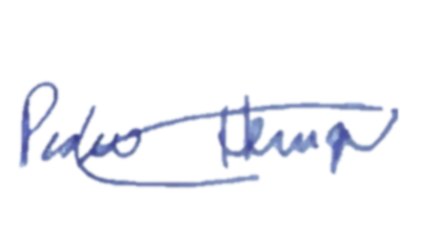

Ver: Pedro Henrique



JUSTIFICATIVA

A presente indicação tem como objetivo valorizar e fortalecer a identidade turística da Praia de Ponta de Pedras, um dos principais destinos do litoral de Goiana, amplamente visitado por moradores, turistas e frequentadores durante todo o ano.
O atual letreiro instalado no calçadão encontra-se bastante deteriorado em razão da ação constante da maresia, apresentando desgaste estrutural e visual que compromete sua função de identificação e valorização do espaço público. Essa situação acaba prejudicando também a estética da orla, que é um dos cartões-postais da localidade.
A instalação de um novo letreiro moderno, resistente às condições climáticas do ambiente litorâneo e adequado ao padrão turístico da região, contribuirá significativamente para a valorização da orla, o incentivo ao turismo e a promoção de registros fotográficos por visitantes, fortalecendo a divulgação espontânea do destino nas redes sociais.
Além disso, o equipamento urbano se tornou um importante ponto de referência e de convivência para moradores e visitantes, sendo fundamental garantir que esteja em boas condições, refletindo o cuidado e a valorização que o município deve dedicar aos seus espaços turísticos.
Diante do exposto, solicitamos a atenção do Poder Executivo para a substituição do atual letreiro por uma nova estrutura mais durável e adequada ao ambiente litorâneo, proporcionando melhor aspecto visual ao calçadão e reforçando a identidade turística de Ponta de Pedras.
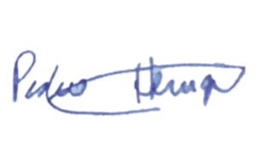
Sala das Sessões da Câmara Municipal de Goiana, em 10 de março de 2026.

Ver: Pedro Henrique

